**Nama : Muhammad Sugiharta**

**NIM : 16/401046/SV/11550**

**KELAS : C2**

1. **Capture hasil running masing-masing kode. Berikan penjelasan.**

* **Code 1**

**Di code 1 memakai perintah Post, jadi data yang di simpan tidak tampil di url**

**Input :**



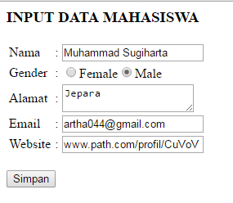

**Output:**

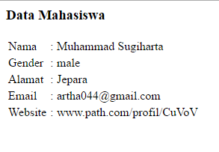

* **Code 2**

**Di code 2 memakai perintah get, jadi data yang di simpan akan tampil di url**

**Input :**





**Output :**



1. **Analisis source code PHP (dapat berupa kegunaan dari masing-masing variable, function, dll).**
2. *Action* berfungsi untuk mendefinisikan tindakan apa yang akan dilakukan ketika formulir dikirimkan

*Method* yakni sebuah metode yang digunakan oleh form untuk menampilkan hasil dari input

Pada code 1 action merujuk pada welcome.php, sedangkan methodnya menggunakan POST. *Method=’post’* yakni method yang jika digunakan untuk menginput data maka data yang dikirim tidak terlihat pada page addres



1. Pada code 2 action merujuk pada welcome2.php, sedangkan methodnya menggunakan GET. Method get yakni method yang pengiriman datanya tidak ditampilkan pada page addres atau URL.

C:\Users\Kukuh\AppData\Local\Microsoft\Windows\INetCache\Content.Word\arta 2.jpg

1. $_POST berfungsi untuk menampung data pada halaman form jika menggunakan method post



1. $_GET berfungsi untuk menampung data pada halaman form jika menggunakan method get



1. **Apa perbedaan GET dan POST? Buatlah dalam bentuk tabel.**

|  |  |  |
| --- | --- | --- |
| **GET** | **POST** | |
| Method GET akan menampilkan data/nilai pada URL, kemudian akan ditampung oleh action. | Method POST akan mengirimkan data atau nilai langsung ke action untuk ditampung, tanpa menampilkan pada URL. | |
|  |  | |
| Method GET menggunakan variable $_GET untuk menampung data/nilai. | Method POST menggunakan variable $_POST untuk menampung data/nilai. |
|  |  |
| Method GET tidak boleh lebih dari 2047 karakter. | Method POST data yang dikirim tidak terbatas |